Смежные углы
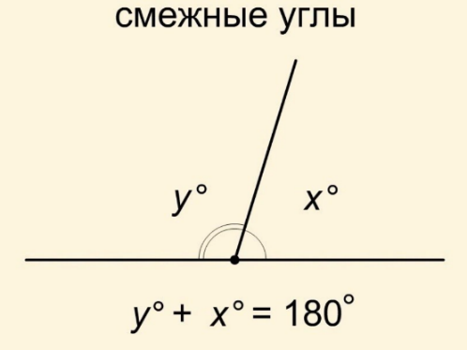
Смежными называются два угла, у которых одна сторона общая, а другие стороны являются продолжениями друг друга.
1. Сумма смежных углов равна 180°
2. Если оба смежных угла равны между собой, то они являются прямыми.
3. В паре смежных углов всегда один острый, а другой тупой, или оба угла прямые.
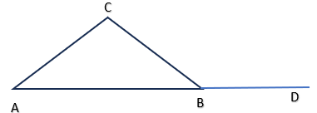
Задачи
- Найдите на рисунке смежные углы. Выделите их цветным карандашом. Один из смежных углов равен 30 градусам. Найдите смежный с ним угол. Все данные обозначьте на рисунке.

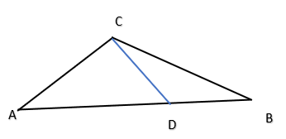
- Найдите на рисунке смежные углы. Выделите их цветным карандашом. Один из смежных углов равен 120 градусам.
Найдите смежный с ним угол. Все данные обозначьте на рисунке.
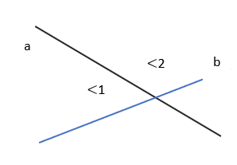
- Найдите на рисунке смежные углы. Выделите их цветным карандашом. Один из смежных углов равен 120 градусам.
Найдите смежный с ним угол. Все данные обозначьте на рисунке.

Вертикальные углы
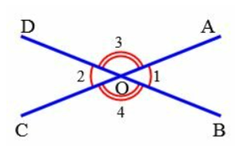
Вертикальными углами называются два угла, у которых стороны одного угла являются продолжениями сторон другого угла.
Вертикальные углы равны.
Найдите все углы на рисунках
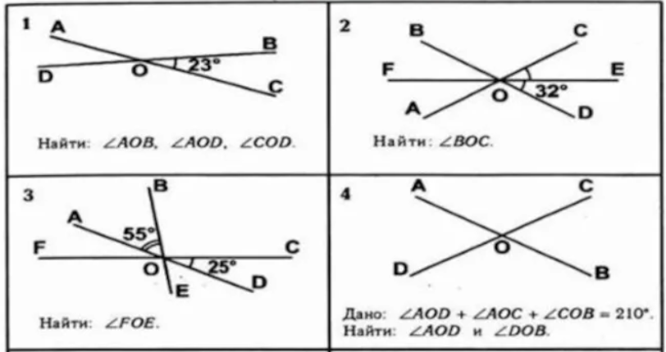
Найдите все углы.
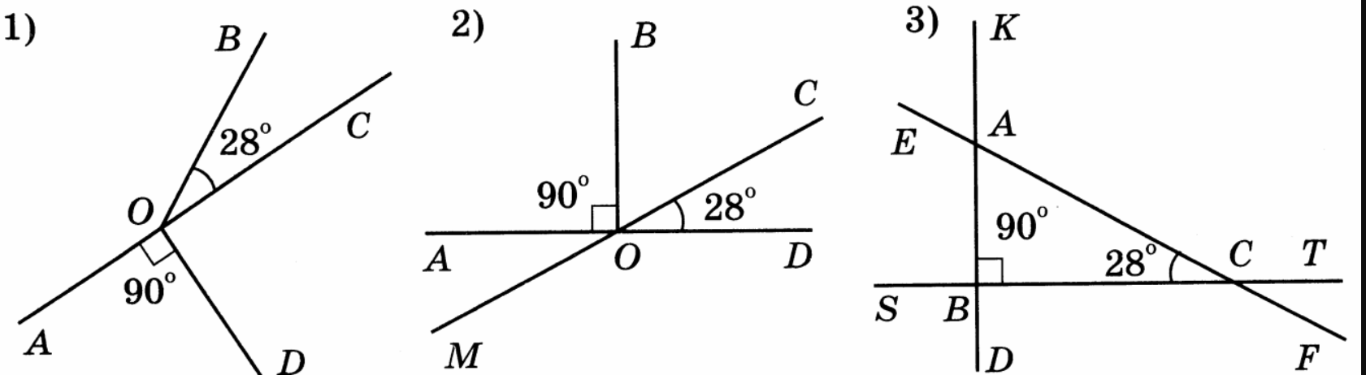

Углы в четырехугольниках

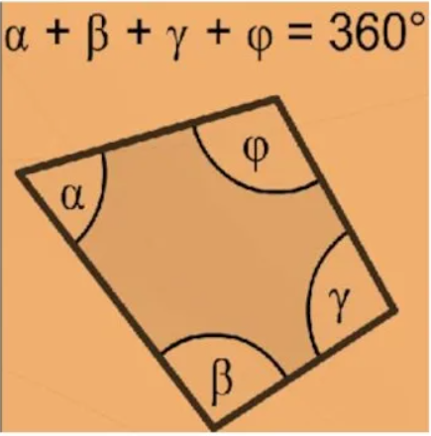
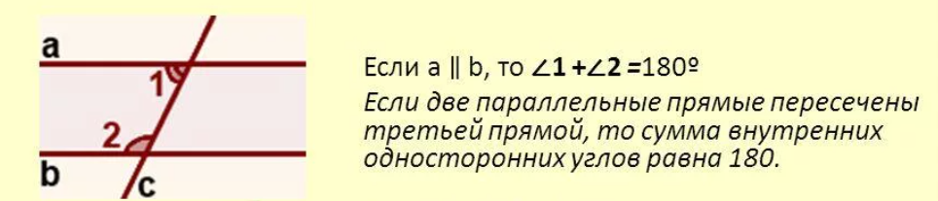
Выдели на рисунках односторонние углы.

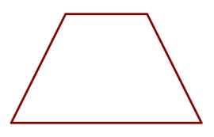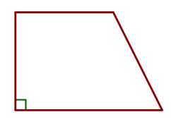
Реши задачи.
- Один из углов параллелограмма равен 41°. Найдите больший угол этого параллелограмма. Ответ дайте в градусах.
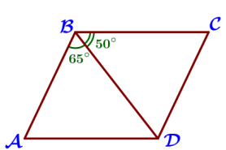
- Один из углов параллелограмма равен 102°. Найдите меньший угол этого параллелограмма. Ответ дайте в градусах.

- Диагональ BD параллелограмма ABCD образует с его сторонами углы, равные 65° и 50°. Найдите меньший угол параллелограмма.
- Один из углов равнобедренной трапеции равен 74°. Найдите больший угол этой трапеции. Ответ дайте в градусах.
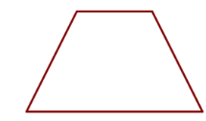
- Сумма двух углов равнобедренной трапеции равна 78°. Найдите больший угол трапеции. Ответ дайте в градусах.
- Сумма двух углов равнобедренной трапеции равна 218°. Найдите меньший угол трапеции. Ответ дайте в градусах
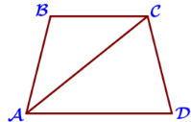
- Найдите больший угол равнобедренной трапеции ABCD, если диагональ АС образует с основанием AD и боковой стороной АВ углы, равные 62° и 9° соответственно.
- Один из углов прямоугольной трапеции равен 41°. Найдите больший угол этой трапеции. Ответ дайте в градусах.
- Один из углов ромба равен 76°. Найдите больший угол этого ромба. Ответ дайте в градусах.

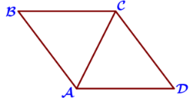
- В ромбе ABCD угол ABC равен 82°. Найдите угол ACD. Ответ дайте в градусах.

Углы в треугольниках

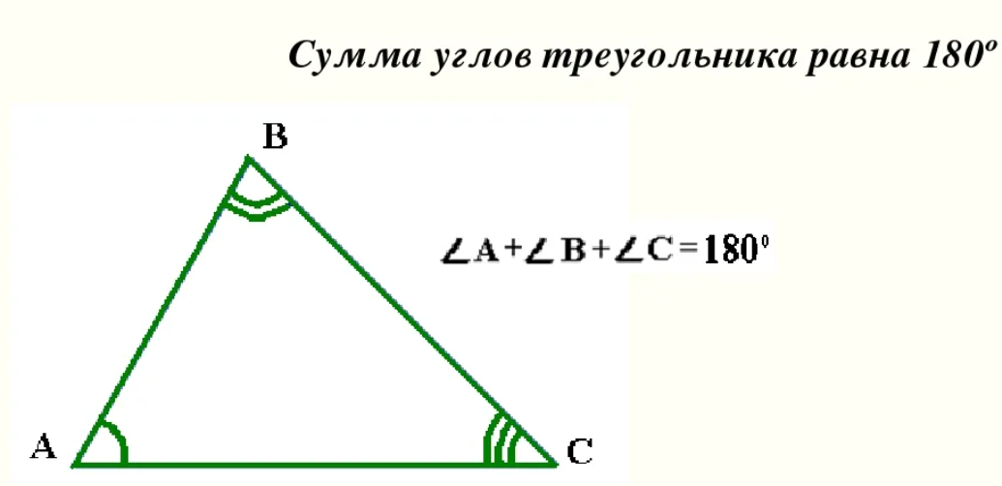 | 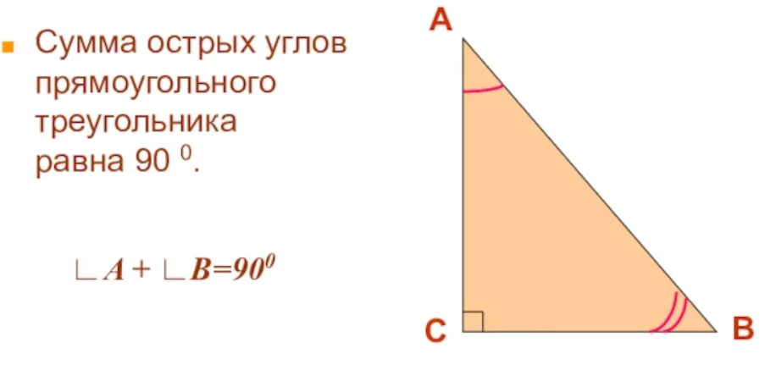
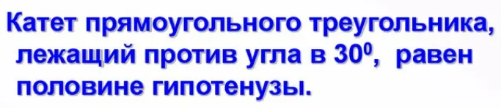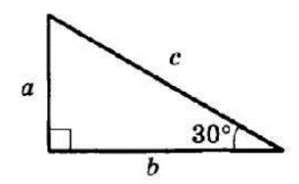 | 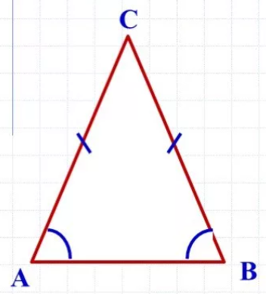  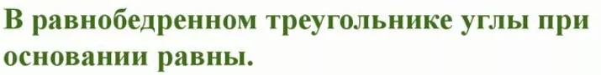
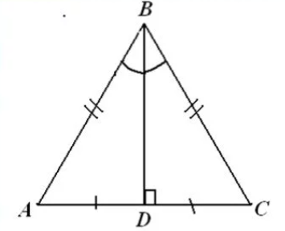
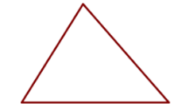
- В треугольнике два угла равны 72° и 42°. Найдите его третий угол. Ответ дайте в градусах
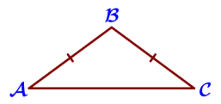
- В треугольнике ABC известно, что AB=BC, ∠ABС=106°. Найдите угол BCA. Ответ дайте в градусах.
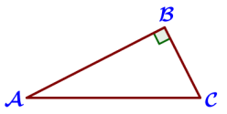

- Один из острых углов прямоугольного треугольника равен 21°. Найдите его другой острый угол. Ответ дайте в градусах.
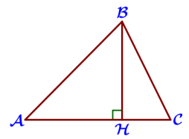
- В остроугольном треугольнике ABC проведена высота BH, ∠BAC = 46°. Найдите угол ABH. Ответ дайте в градусах.

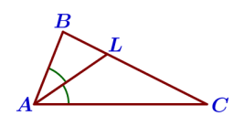
- В треугольнике ABC проведена биссектриса AL, ∠ALC равен 148°, ∠ABC равен 132°. Найдите угол ACB. Ответ дайте в градусах.

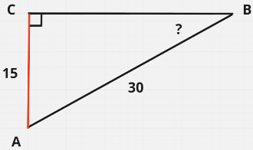
- В прямоугольном треугольнике АСВ катет АС равен 15, гипотенуза АВ равна 30. Найти угол В.

Теорема Пифагора

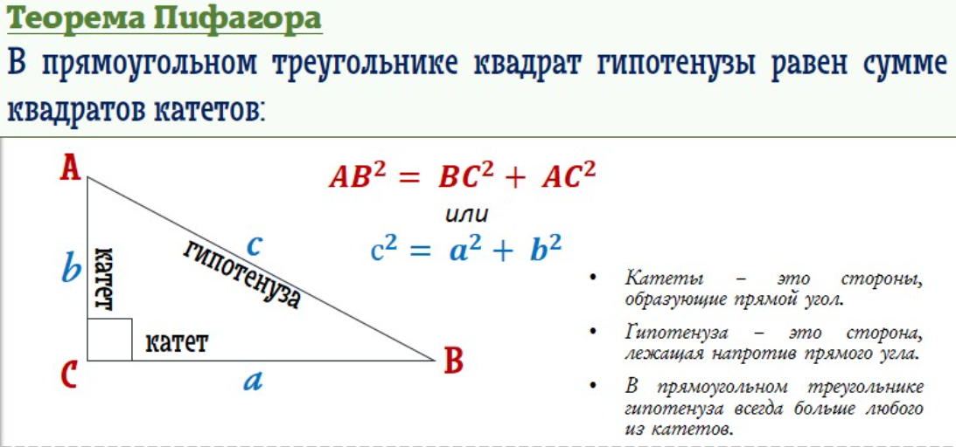

На рисунках найди катеты и гипотенузу и подпиши их.
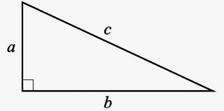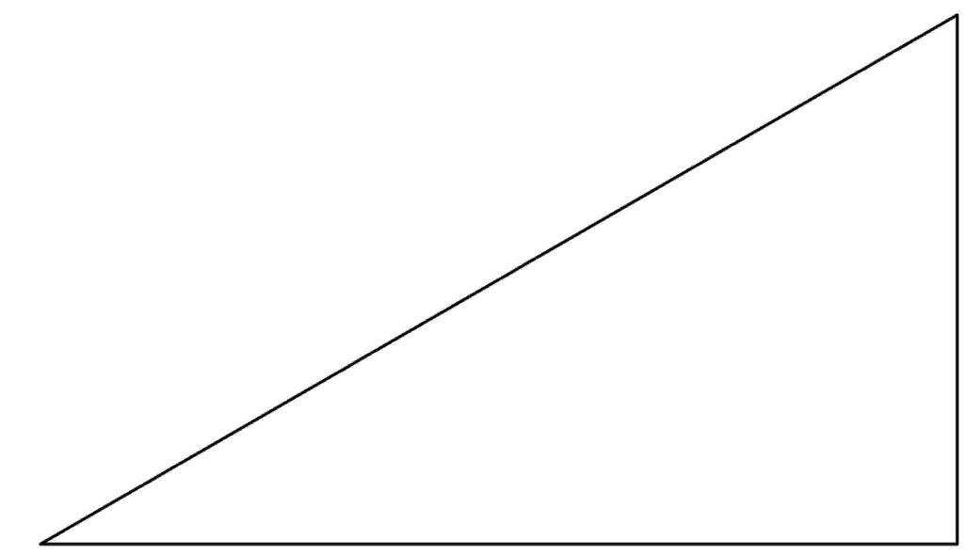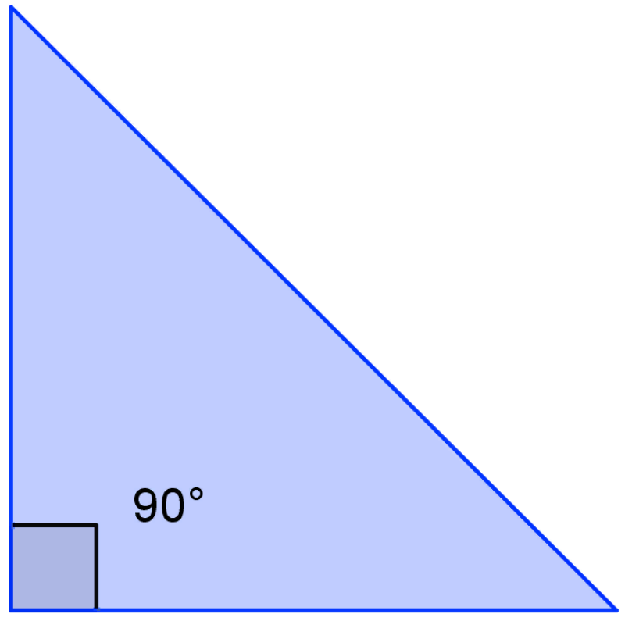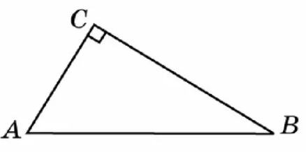
Решите задачи.
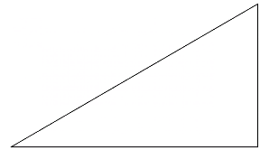
- Катеты прямоугольного треугольника равны 7 и 24. Найдите гипотенузу этого треугольника.
- Катеты прямоугольного треугольника равны 20 и 21. Найдите гипотенузу этого треугольника.
- Катеты прямоугольного треугольника равны 9 и 12. Найдите гипотенузу этого треугольника.
- В прямоугольном треугольнике катет и гипотенуза равны 40 и 41 соответственно. Найдите другой катет этого треугольника.
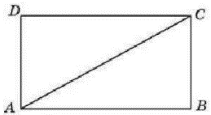
- В прямоугольном треугольнике катет и гипотенуза равны 16 и 34 соответственно. Найдите другой катет этого треугольника.
- В прямоугольнике со сторонами 8 и 15 найдите диагональ.
- В прямоугольнике со сторонами 8 и 6 найдите диагональ.
- В прямоугольнике диагональ равна 25, одна из сторон 7, найдите другую сторону.
Площади фигур. Параллелограмм.

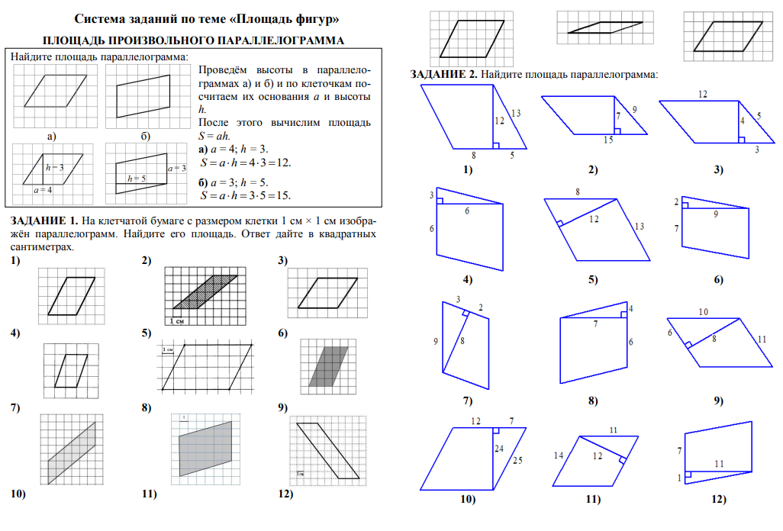
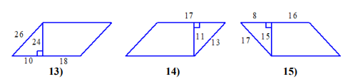
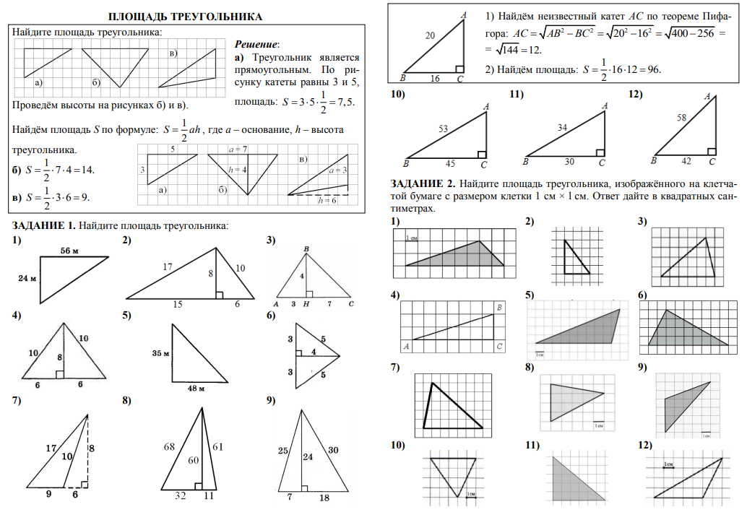
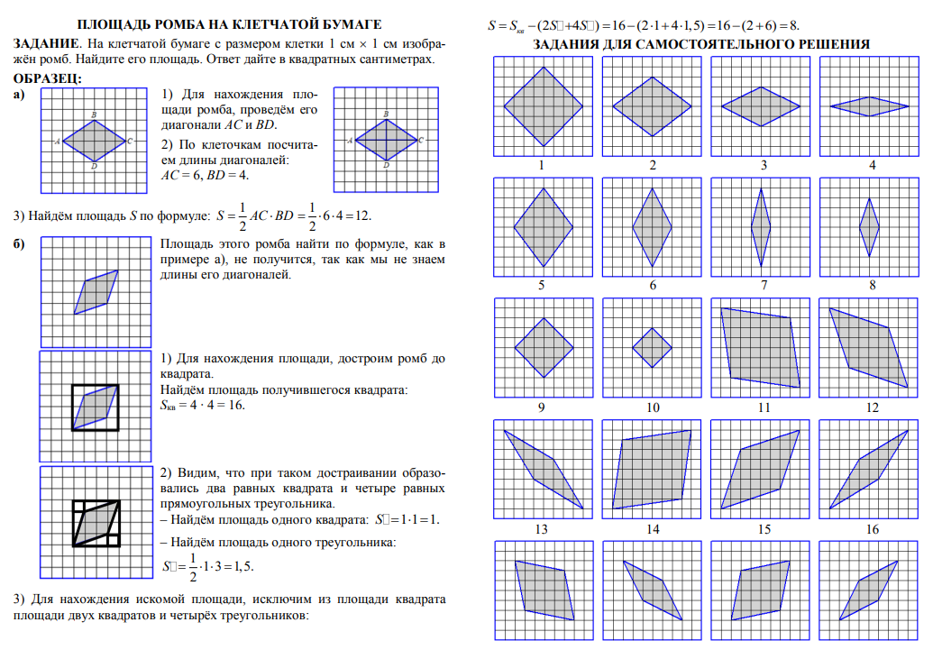
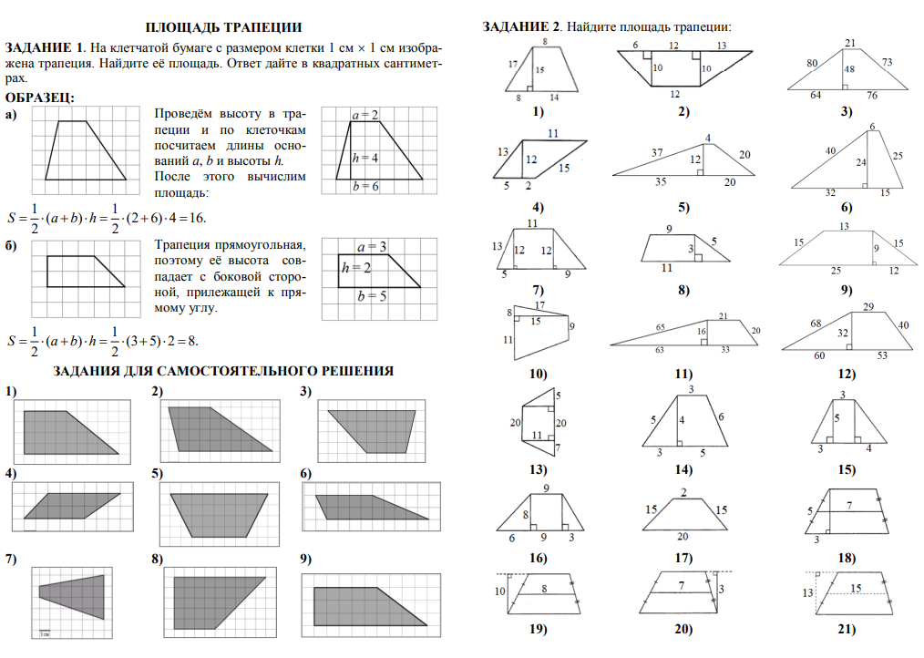
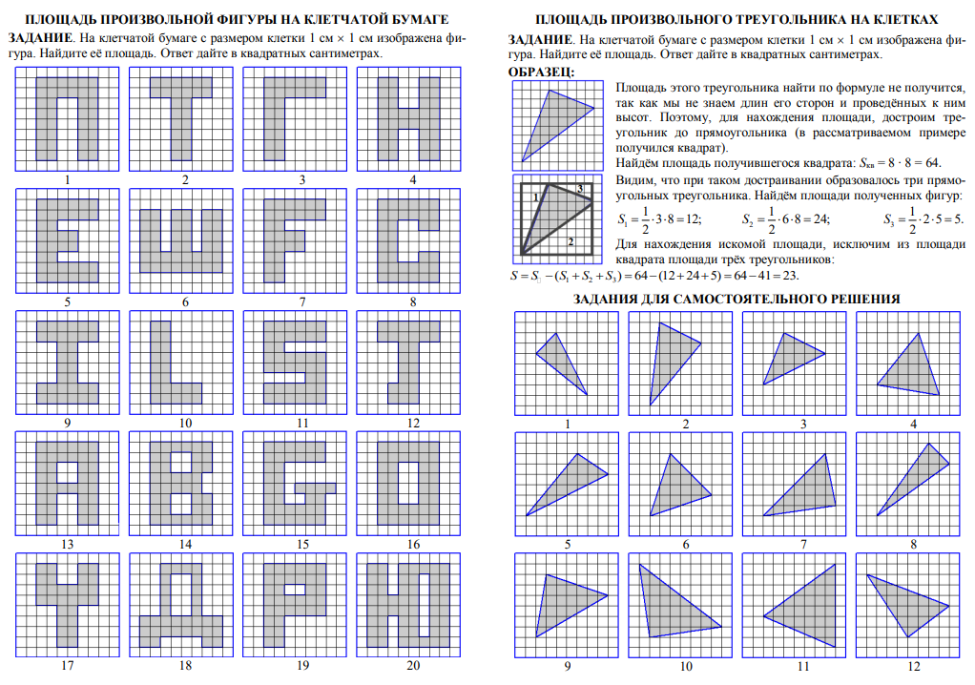
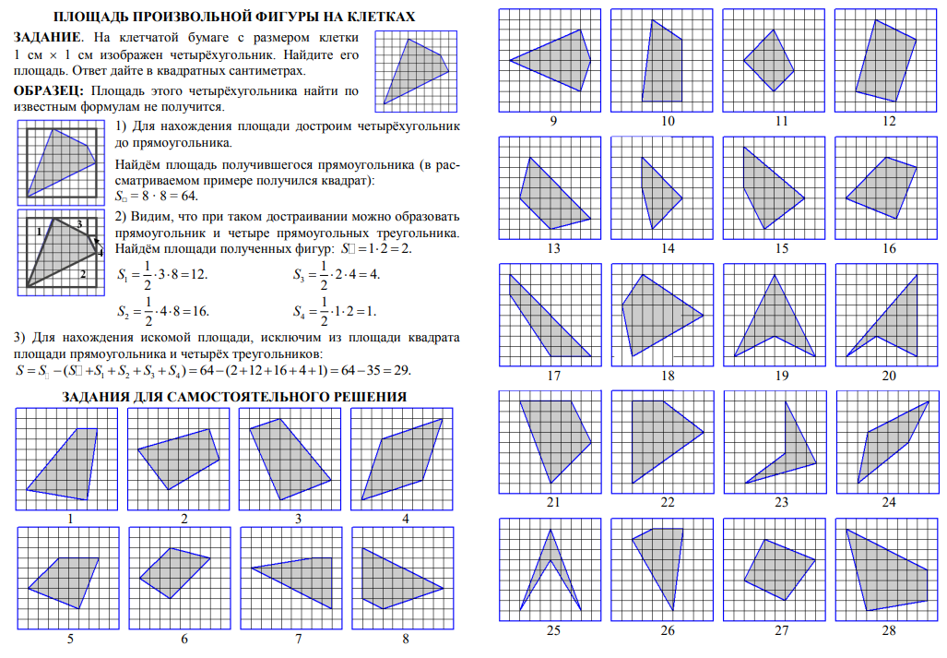
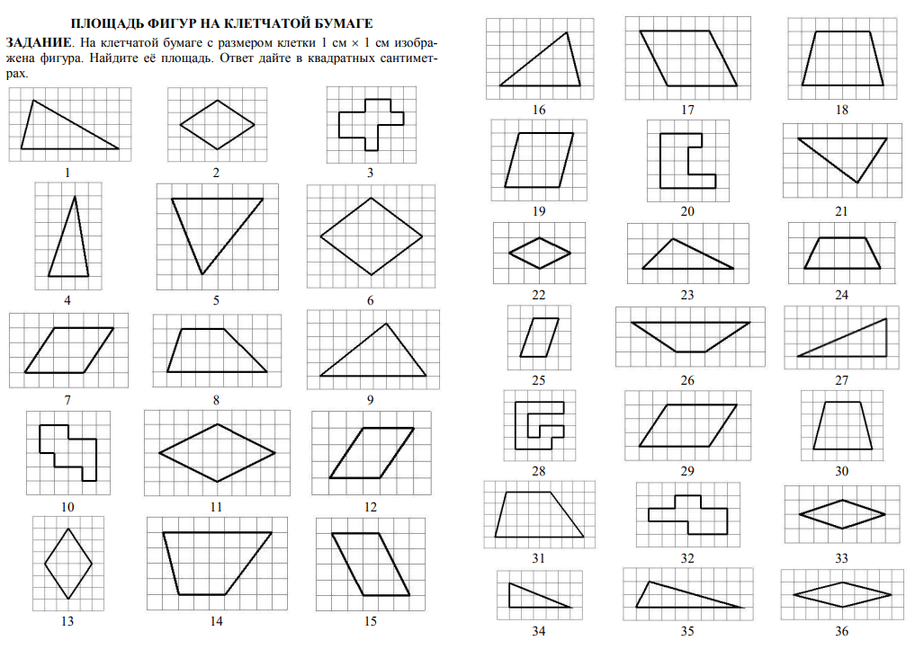
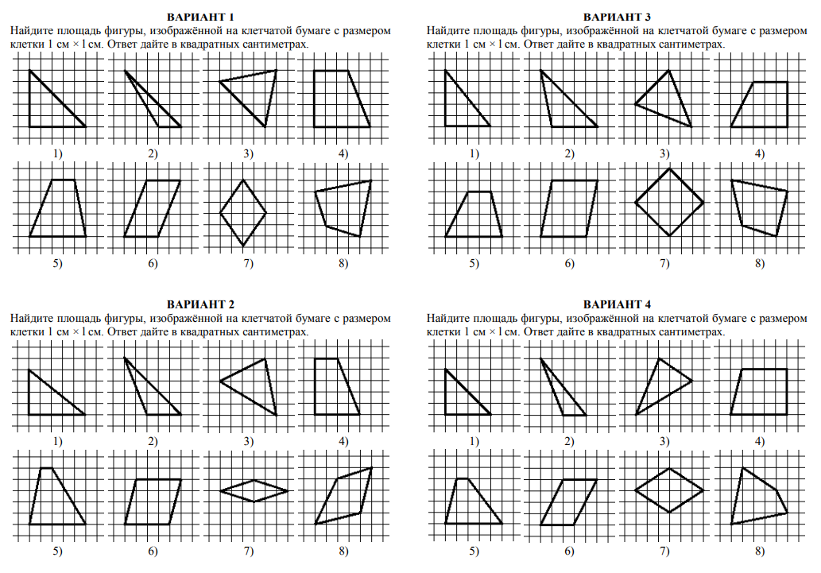

Ответы
Параллелограмм
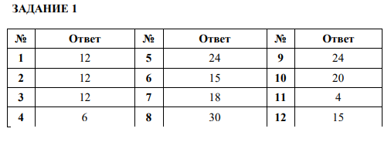

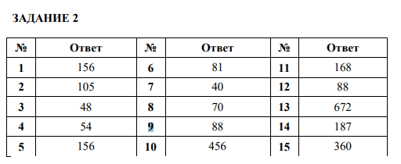
Площадь треугольника
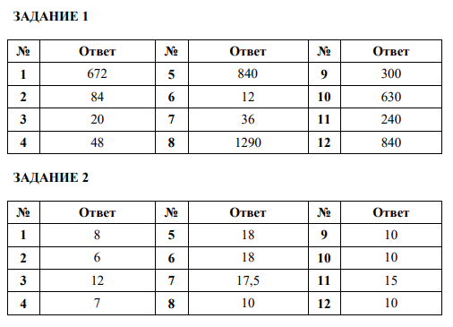
Площадь ромба
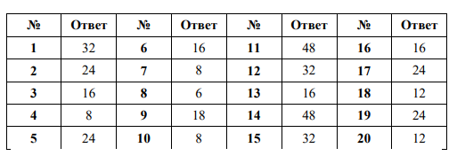
Площадь трапеции
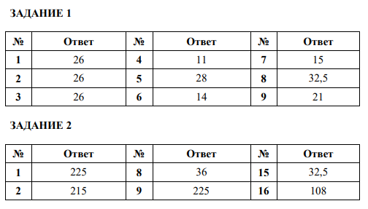
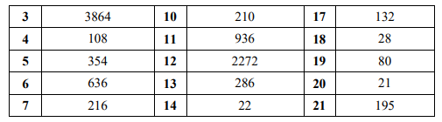

ПЛОЩАДЬ ПРОИЗВОЛЬНОЙ ФИГУРЫ НА КЛЕТЧАТОЙ БУМАГЕ
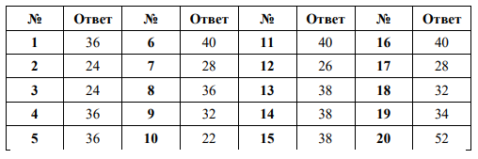
ПЛОЩАДЬ ПРОИЗВОЛЬНОГО ТРЕУГОЛЬНИКА НА КЛЕТКАХ
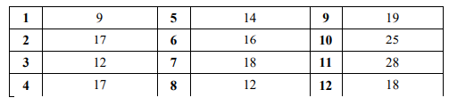
ПЛОЩАДЬ ПРОИЗВОЛЬНОЙ ФИГУРЫ НА КЛЕТКАХ (ОТВЕТЫ)
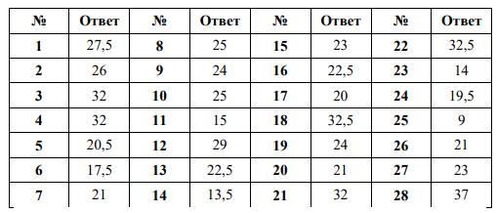

ПЛОЩАДЬ ФИГУР НА КЛЕТЧАТОЙ БУМАГЕ (ОТВЕТЫ)
